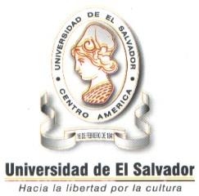
Universidad de El Salvador

FACULTAD DE JURISPRUDENCIA Y CIENCIAS SOCIALES
BIBLIOTECA "DR. SARBELIO NAVARRETE"
Tel. 2511-2000 EXT. 6540

LA BACHILLER:

CARRERA: LICENCIATURA

CARNÈ;

HABIENDO OBTENIDO CON PLENA SATISFACCIÒN EL COEFICIENTE DE UNIDADES DE MERITO (C.U.M.) ACUMULADO EN SU CARRERA, Y CUMPLIENDO CON LAS CONDICIONES ESTABLECIDAD POR EL ART. 9 DEL REGLAMENTO DEL SISTEMA DE UNIDADES VALORATIVAS Y DE COEFICIENTE DE UNIDADES DE MERITO EN LA UNIVERSIDAD DE EL SALVADOR, LO QUE LA HACE ACREEDORA DE TODAS LA PRERROGATIVAS QUE ESTE ESTABLECE.

CIUDAD UNIVERSITARIA, DE 2014.

________________________________
Jefe(a) de Biblioteca

